## 基础课45 直线与圆、圆与圆的位置关系

### 课时评价·提能

#### 基础巩固练

1. 若直线与圆相切，则 $m$ 的值为（ C ）.

A. $\sqrt{3}$ B. 1 C. $\frac{\sqrt{3}}{3}$ D. $-\sqrt{3}$

[解析]因为直线 $mx-y+m+\sqrt{3}=0$ 与圆 $x^{2}+y^{2}=4$ 相切，所以由圆心到直线的距离等于半径，即，解得.故选.

2. [2024·吉安模拟]下列能将圆 $x^{2}+y^{2}-2x-4y+4=0$ 平分的直线是（ C ）.

A. $x+y-1=0$ B. $x+y+3=0$ C. $x-y+1=0$ D. $x-y+3=0$

[解析]要使直线平分圆，直线经过该圆的圆心即可，

由 $x^{2}+y^{2}-2x-4y+4=0$，得 ${\left(x-1\right)}^{2}+{\left(y-2\right)}^{2}=1$，

所以圆心坐标为 $\left(1,2\right)$.

经检验可知圆心在 上，故选.

3. 若圆与圆外切，则实数 $m=$（ D ）.

A. $-1$ B. 1 C. 1或4 D. 4

[解析]由题意得圆 $C_{2}\text{：}{\left(x-m\right)}^{2}+y^{2}=m$,所以 $m>0$，即圆 $C_{1}$, $C_{2}$ 的圆心分别为 $C_{1}\left(0,0\right)$, $C_{2}\left(m,0\right)$.

设圆 $C_{1}$, $C_{2}$ 的半径分别为 $r_{1}$, $r_{2}$，则 $r_{1}=2$, $r_{2}=\sqrt{m}$，所以，所以.故选.

4. （改编）圆上的点到直线 $x+y+6=0$ 的最大距离与最小距离之和为（ D ）.

A. $2\sqrt{2}$ B. $4\sqrt{2}$ C. $8\sqrt{2}$ D. $10\sqrt{2}$

[解析]圆 $x^{2}+y^{2}-4x-4y-10=0$ 的标准方程为 ${\left(x-2\right)}^{2}+{\left(y-2\right)}^{2}=18$，圆心坐标为 $\left(2,2\right)$，半径为 $3\sqrt{2}$，

圆心到直线 $x+y+6=0$ 的距离为 $\frac{\left|2+2+6\right|}{\sqrt{2}}=5\sqrt{2}$，

所以圆上的点到直线 $x+y+6=0$ 的最大距离为 $5\sqrt{2}+3\sqrt{2}=8\sqrt{2}$，

最小距离为 $5\sqrt{2}-3\sqrt{2}=2\sqrt{2}$，

所以圆 $x^{2}+y^{2}-4x-4y-10=0$ 上的点到直线 $x+y+6=0$ 的最大距离与最小距离之和为.故选.

5. （改编）若一条光线从点 $A\left(-2,-3\right)$ 射出，经 $y$ 轴反射后与圆 ${\left(x+3\right)}^{2}+{\left(y-2\right)}^{2}=1$ 相切，则反射光线在 $y$ 轴上的截距为（ D ）.

A. $\frac{2}{3}$ B. $\frac{4}{3}$ C. $-\frac{4}{3}$ 或 $-\frac{3}{4}$ D. $-\frac{1}{3}$ 或 $-\frac{3}{2}$

[解析]点 $A\left(-2,-3\right)$ 关于 $y$ 轴的对称点为 $A'\left(2,-3\right)$，

故可设反射光线所在直线的方程为 $y+3=k\left(x-2\right)$，

即 $kx-y-2k-3=0$.

因为反射光线与圆 ${\left(x+3\right)}^{2}+{\left(y-2\right)}^{2}=1$ 相切，

所以圆心 $\left(-3,2\right)$ 到反射光线的距离 $d=\frac{\left|-3k-2-2k-3\right|}{\sqrt{k^{2}+1}}=1$，

即 $24k^{2}+50k+24=0$，解得 $k=-\frac{4}{3}$ 或 $k=-\frac{3}{4}$,

所以反射光线所在直线的方程为 $y+3=-\frac{4}{3}\left(x-2\right)$ 或.令,得 或.故选.

6. [2024·上饶模拟]已知 $A$， $B$ 为圆 $C\text{：}{\left(x-m\right)}^{2}+{\left(y-n\right)}^{2}=4\left(m,n∈R\right)$ 上两个不同的点， $C$ 为圆心，且满足 $\left|\vec{CA}+\vec{CB}\right|=2\sqrt{3}$，则 $\left|AB\right|=$（ C ）.

A. $2\sqrt{3}$ B. $2\sqrt{2}$ C. 2 D. 4

[解析]依题意， $\left|\vec{CA}\right|=\left|\vec{CB}\right|=2$，由 $\left|\vec{CA}+\vec{CB}\right|=2\sqrt{3}$，得 ${\vec{CA}}^{2}+{\vec{CB}}^{2}+2\vec{CA}⋅\vec{CB}=12$，解得，

所以.故选.

7. [2024·九江模拟]已知直线 $l\text{：}x+y+2=0$ 与 $x$ 轴， $y$ 轴分别交于 $M$， $N$ 两点，动直线 $l_{1}\text{：}y=-mx\left(m∈R\right)$ 和 $l_{2}\text{：}my-x-4m+2=0$ 交于点 $P$，则 $△MNP$ 的面积的最小值为（ B ）.

A. $\sqrt{10}$ B. $5-\sqrt{10}$ C. $2\sqrt{2}$ D. $2\sqrt{10}-3$

[解析]如图所示，根据题意可知，动直线 $l_{1}\text{：}mx+y=0$ 过定点 $O\left(0,0\right)$，动直线 $l_{2}\text{：}my-x-4m+2=0$，

即直线 $m\left(y-4\right)+2-x=0$ 过定点 $B\left(2,4\right)$.

因为 $m⋅\left(-1\right)+1⋅m=0$，所以无论 $m$ 取何值，都有 $l_{1}⊥l_{2}$，

所以点 $P$ 在以 $OB$ 为直径的圆上，且圆心坐标为 $\left(1,2\right)$，

半径为 $\frac{1}{2}\left|OB\right|=\sqrt{5}$.

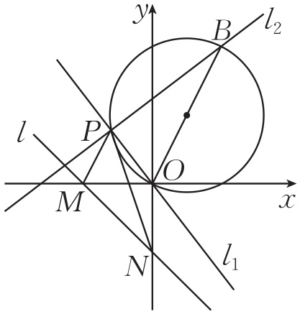

设 $P\left(x,y\right)$，则点 $P$ 的轨迹方程为 ${\left(x-1\right)}^{2}+{\left(y-2\right)}^{2}=5$，

圆心到直线 $l$ 的距离为 $\frac{\left|1+2+2\right|}{\sqrt{2}}=\frac{5\sqrt{2}}{2}$，则点 $P$ 到直线 $l$ 的距离的最小值为 $\frac{5\sqrt{2}}{2}-\sqrt{5}$.

由题意可知 $M\left(-2,0\right)$， $N\left(0,-2\right)$，

则 $\left|MN\right|=2\sqrt{2}$，

所以 $△MNP$ 的面积的最小值为.故选.

8. [2024·益阳模拟]若直线 $y=x+b$ 与曲线 $x=\sqrt{1-y^{2}}$ 恰有两个不同的公共点，则实数 $b$ 的取值范围是（ B ）.

A. $[-1,\sqrt{2}]$ B. $(-\sqrt{2},-1]$ C. $(-1,1]∪\{-\sqrt{2}$} D. $\left(-\sqrt{2},1\right)$

[解析]由题可得， $y=x+b$ 是斜率为1的直线，

曲线 $x=\sqrt{1-y^{2}}$ 是以原点为圆心，1为半径的圆的右半圆，

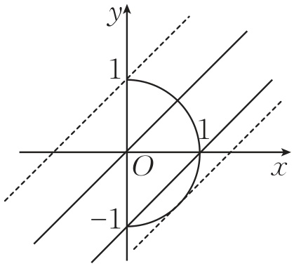

画出它们的图象，如图，

当直线 $y=x+b$ 与圆 $x=\sqrt{1-y^{2}}$ 相切时， $\left.\frac{\left|b\right|}{\sqrt{2}}=1⇒b=-\sqrt{2}\right.$ 或 $b=\sqrt{2}$（舍去），

当直线 $y=x+b$ 过点 $\left(1,0\right)$ 时， $b=-1$,

由图可得，当 $-\sqrt{2}<b≤-1$ 时，直线 $y=x+b$ 与半圆 $x=\sqrt{1-y^{2}}$ 有两个不同的公共点.故选.

#### 综合提升练

9. [2024·文昌模拟]（多选题）已知圆 $O_{1}\text{：}x^{2}+y^{2}-2x-3=0$ 和圆 $O_{2}\text{：}x^{2}+y^{2}-2y-1=0$ 的两个交点分别为 $A$, $B$，直线 $l\text{：}x+y+λ=0$ 与圆 $O_{1}$ 交于 $C$, $D$ 两点，则下列结论正确的是（ CD ）.

A. 直线 $AB$ 的方程为 $x-y+\sqrt{2}=0$

B. 圆 $O_{2}$ 上存在两点 $P$ 和 $Q$，使得 $\left|PQ\right|>\left|AB\right|$

C. 圆 $O_{1}$ 上的点到直线 $AB$ 的最大距离为 $2+\sqrt{2}$

D. 若 $O_{1}C⊥O_{1}D$，则 $λ=-3$ 或 $λ=1$

[解析]圆 $O_{1}\text{：}x^{2}+y^{2}-2x-3=0$ 的标准方程为 ${\left(x-1\right)}^{2}+y^{2}=4$，圆心为 $O_{1}\left(1,0\right)$，半径 $r_{1}=2$，

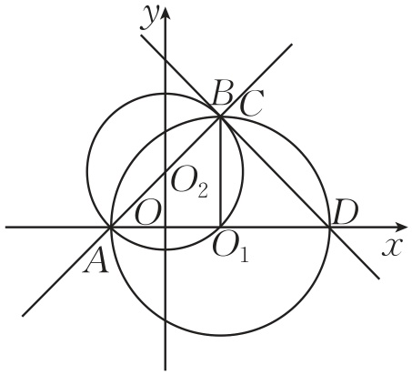

圆 $O_{2}\text{：}x^{2}+y^{2}-2y-1=0$ 的标准方程为 $x^{2}+{\left(y-1\right)}^{2}=2$，圆心为 $O_{2}\left(0,1\right)$，半径 $r_{2}=\sqrt{2}$，

所以 $\left|O_{1}O_{2}\right|=\sqrt{{\left(1-0\right)}^{2}+{\left(0-1\right)}^{2}}=\sqrt{2}$， $r_{1}-r_{2}<\left|O_{1}O_{2}\right|<r_{1}+r_{2}$，

所以两圆相交，两圆方程相减得 $x-y+1=0$，

即直线 $AB$ 的方程为 $x-y+1=0$，故 $A$ 错误；

圆心 $O_{1}$ 到直线 $AB$ 的距离 $d_{1}=\frac{2}{\sqrt{2}}=\sqrt{2}$，所以 $\left|AB\right|=2\sqrt{r_{1}^{2}-d_{1}^{2}}=2\sqrt{2}$，对于圆 $O_{2}$ 上的任意两点 $P$, $Q$， $\left|PQ\right|≤2r_{2}=\left|AB\right|$，故 $B$ 错误；

圆 $O_{1}$ 上的点到直线 $AB$ 的距离的最大值为 $d_{1}+r_{1}=2+\sqrt{2}$，故 $C$ 正确；

因为 $O_{1}C⊥O_{1}D$，所以圆心 $O_{1}$ 到直线 $CD$ 的距离为 $\sqrt{2}$，所以 $\frac{\left|1+λ\right|}{\sqrt{2}}=\sqrt{2}$，解得 $λ=-3$ 或，故 正确.故选.

10. [2024·揭阳模拟]（多选题）已知直线 $l\text{：}3x+2y+m=0$，圆 $C\text{：}x^{2}+y^{2}+4x-y+\frac{1}{4}=0$，则下列说法错误的是（ AC ）.

A. 若 $m=5+\sqrt{13}$ 或 $m=5-\sqrt{13}$，则直线 $l$ 与圆 $C$ 相切

B. 若 $m=5$，则圆 $C$ 关于直线 $l$ 对称

C. 若圆 $E\text{：}x^{2}+y^{2}+\frac{5}{2}x-2y-\frac{5}{8}m=0$ 与圆 $C$ 相交，且两个交点所在的直线恰为 $l$，则 $m=2$

D. 若 $m>5$，圆 $C$ 上有且仅有两个点到 $l$ 的距离为1，则 $5+\sqrt{13}<m<5+3\sqrt{13}$

[解析]圆 $C:x^{2}+y^{2}+4x-y+\frac{1}{4}=0$,即 ${\left(x+2\right)}^{2}+{\left(y-\frac{1}{2}\right)}^{2}=4$，故圆心 $C(-2$, $\frac{1}{2})$.

对于 $A$，若直线 $l$ 与圆 $C$ 相切，则圆心 $C$ 到直线 $l$ 的距离等于半径，则 $\frac{\left|3×\left(-2\right)+2×\frac{1}{2}+m\right|}{\sqrt{3^{2}+2^{2}}}=2$，解得 $m=2\sqrt{13}+5$ 或 $m=-2\sqrt{13}+5$，故 $A$ 错误；

对于 $B$,若圆 $C$ 关于直线 $l$ 对称，则直线 $l$ 过圆心，则 $3×\left(-2\right)+2×\frac{1}{2}+m=0$，解得 $m=5$，故 $B$ 正确；

对于 $C$，将圆 $C$ 与圆 $E$ 的方程作差得 $\frac{3x}{2}+y+\frac{1}{4}+\frac{5m}{8}=0$，即 $3x+2y+\frac{1}{2}+\frac{5m}{4}=0$，则 $\frac{1}{2}+\frac{5}{4}m=m$，解得 $m=-2$，经检验，此时圆 $E\text{：}x^{2}+y^{2}+\frac{5}{2}x-2y+\frac{5}{4}=0$，满足 $D^{2}+E^{2}-4F=\frac{25}{4}+4-5=\frac{21}{4}>0$，则 $m=-2$，故 $C$ 错误；

对于 $D$，若圆 $C$ 上有且仅有两个点到直线 $l$ 的距离为1，则圆心 $C(-2$, $\frac{1}{2})$ 到直线 $l$ 的距离 $d∈\left(r-1,r+1\right)$，即 $d∈\left(1,3\right)$，即 $1<\frac{\left|3×\left(-2\right)+2×\frac{1}{2}+m\right|}{\sqrt{3^{2}+2^{2}}}<3$，且 $m>5$，解得，故 正确.故选.

11. [2024·衡水模拟]若圆 $C_{1}\text{：}x^{2}+y^{2}=1$ 和圆 $C_{2}\text{：}x^{2}+y^{2}-2\sqrt{3}ax-2ay-5a=0\left(a>\frac{1}{2}\right)$ 有且仅有一条公切线，则 $a=$ 1.

[解析]如图，由题意得圆 $C_{1}$ 与圆 $C_{2}$ 内切，又圆 $C_{2}\text{：}{\left(x-\sqrt{3}a\right)}^{2}+{\left(y-a\right)}^{2}=4a^{2}+5a\left(a>\frac{1}{2}\right)$，

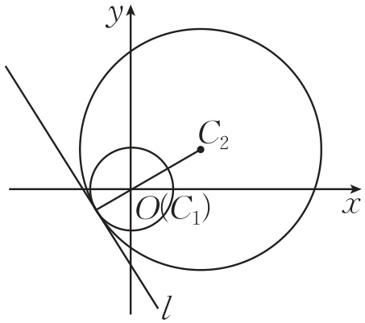

所以，

所以，解得.

12. [2024·岳阳联考]已知圆 $O\text{：}x^{2}+y^{2}=1$，点 $P$ 在直线 $l\text{：}x-y-2\sqrt{2}=0$ 上运动，过点 $P$ 作圆 $O$ 的两条切线，切点分别为 $A$， $B$，当 $∠APB$ 最大时，记劣弧 $\overset{⌢}{AB}$ 与 $PA$， $PB$ 所围成的平面图形的面积为 $S$，则 $S$ 的值为 $\sqrt{3}-\frac{π}{3}$ .

[解析]如图所示，圆 $O\text{：}x^{2}+y^{2}=1$ 的圆心 $O$ 的坐标为 $\left(0,0\right)$，半径为1.

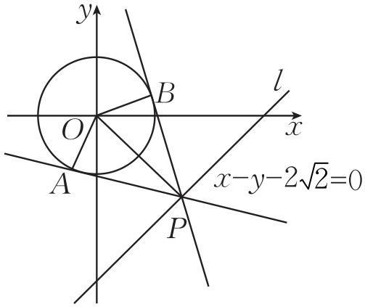

因为 $sin∠OPB=\frac{r}{\left|OP\right|}=\frac{1}{\left|OP\right|}$，且 $y=sin x$ 在 $(0$, $\frac{π}{2})$ 上单调递增，

所以当 $\left|OP\right|$ 最小时， $∠OPB$ 最大，即 $∠APB$ 最大，此时 $OP⊥l$，

且 $\left|OP\right|=\frac{2\sqrt{2}}{\sqrt{1^{2}+{\left(-1\right)}^{2}}}=2$， $\left|PA\right|=\left|PB\right|=\sqrt{3}$，

所以四边形 $OAPB$ 的面积 $S_{\text{四边形}OAPB}=2×\frac{1}{2}×\sqrt{3}×1=\sqrt{3}$.

设 $∠AOP=θ$，则 $∠AOB=2θ$， $S_{\text{扇形}OAB}=\frac{1}{2}×1^{2}×2θ=θ$，

所以劣弧 $\overset{⌢}{AB}$ 及 $PA$， $PB$ 所围成的平面图形的面积 $S=\sqrt{3}-θ$.

又因为 $sin θ=\frac{\sqrt{3}}{2}$， $θ∈(0$, $\frac{π}{2})$，所以 $θ=\frac{π}{3}$，

所以.

#### 应用情境练

13. 数学家阿波罗尼斯证明过这样一个命题：平面内到两定点的距离之比为常数 $λ(λ>0$ 且 $λ≠1)$ 的点的轨迹是圆.后人将这个圆称为阿波罗尼斯圆，简称阿氏圆.已知在平面直角坐标系 $xOy$ 中， $A\left(-2,0\right)$，动点 $M$ 满足 $\left|MA\right|=2\left|MO\right|$，得到动点 $M$ 的轨迹是阿氏圆 $C$.若对任意实数 $k$，直线 $l\text{：}y=k\left(x-1\right)+b$ 与圆 $C$ 恒有公共点，则实数 $b$ 的取值范围为 $[-\frac{\sqrt{15}}{3}$, $\frac{\sqrt{15}}{3}]$.

[解析]设点 $M\left(x,y\right)$，因为 $\left|MA\right|=2\left|MO\right|$，所以 ${\left(x+2\right)}^{2}+y^{2}=4x^{2}+4y^{2}$，

所以动点 $M$ 的轨迹为阿氏圆 $C\text{：}3x^{2}+3y^{2}-4x-4=0$.

易知直线 $l\text{：}y=k\left(x-1\right)+b$ 恒过点 $\left(1,b\right)$，

若对任意实数 $k$，直线 $l\text{：}y=k\left(x-1\right)+b$ 与圆 $C$ 恒有公共点，

则点 $\left(1,b\right)$ 在圆 $C$ 的内部或圆上，所以 $3+3b^{2}-8≤0$，

所以 $3b^{2}≤5$，解得 $-\frac{\sqrt{15}}{3}≤b≤\frac{\sqrt{15}}{3}$，

所以实数 $b$ 的取值范围为,.

14. [2024·扬州模拟]圆 $O$（$O$ 为坐标原点）与直线 $l\text{：}x+y=2$ 相切，与直线 $l$ 垂直的直线 $m$ 与圆 $O$ 交于不同的两点 $P$， $Q$，若 $\vec{OP}⋅\vec{OQ}<0$，则直线 $m$ 的纵截距的取值范围是 $\left(-\sqrt{2},\sqrt{2}\right)$ .

[解析]由题意得，圆心 $\left(0,0\right)$ 到直线 $l_{1}\text{：}x+y-2=0$ 的距离为圆的半径，即 $r=\frac{\left|2\right|}{\sqrt{2}}=\sqrt{2}$，所以圆 $O$ 的标准方程为 $x^{2}+y^{2}=2$.

设直线 $m$ 的方程为 $y=x+b$，联立 $\left\{\begin{matrix}y=x+b, \\ x^{2}+y^{2}=2,\end{matrix}\right.$ 消去 $y$ 得 $2x^{2}+2bx+b^{2}-2=0$.

设直线 $m$ 与圆 $O$ 的交点为 $P\left(x_{1},y_{1}\right)$， $Q\left(x_{2},y_{2}\right)$，

由 $Δ={\left(2b\right)}^{2}-8\left(b^{2}-2\right)>0$，

得 $b^{2}<4$， $x_{1}+x_{2}=-b$， $x_{1}x_{2}=\frac{1}{2}\left(b^{2}-2\right)$， ①

因为 $\vec{OP}⋅\vec{OQ}<0$，所以 $x_{1}x_{2}+y_{1}y_{2}<0$.

又 $y_{1}=x_{1}+b$， $y_{2}=x_{2}+b$，所以 $x_{1}x_{2}+y_{1}y_{2}=2x_{1}x_{2}+b\left(x_{1}+x_{2}\right)+b^{2}<0$， ②

由①②得 $b^{2}<2$，满足 $Δ>0$，即 $-\sqrt{2}<b<\sqrt{2}$，

故直线 $m$ 的纵截距的取值范围是.

#### 创新拓展练

15. [2024·昆明联考]已知圆 $O\text{：}x^{2}+y^{2}=4$，过点 $P\left(1,1\right)$ 的直线 $l$ 与圆 $O$ 交于 $A$, $B$ 两点，则 $\vec{OA}⋅\vec{OB}$ 的取值范围为 $[-4,0]$ .

[解析]圆 $O\text{：}x^{2}+y^{2}=4$，圆心为 $O\left(0,0\right)$，半径 $r=2$.

因为 $1^{2}+1^{2}=2<4$，所以点 $P\left(1,1\right)$ 在圆内，依题意可知 $\left|\vec{OA}\right|=\left|\vec{OB}\right|=2$，

当 $P\left(1,1\right)$ 为 $AB$ 的中点时， $\vec{OA}$， $\vec{OB}$ 的夹角最小，

此时 $OP⊥AB$， $\left|OP\right|=\sqrt{2}$，所以 $cos∠POA=\frac{\left|OP\right|}{\left|OA\right|}=\frac{\sqrt{2}}{2}$.

因为 $∠POA∈(0$, $\frac{π}{2})$，所以 $∠POA=\frac{π}{4}$，所以 $∠AOB=\frac{π}{2}$，

即 $\vec{OA}$， $\vec{OB}$ 夹角的最小值为 $\frac{π}{2}$，

当线段 $AB$ 是圆的一条直径时， $\vec{OA}$， $\vec{OB}$ 的夹角最大，最大值为 ，

所以,，

所以.

16. [2024·潍坊联考]已知 $⊙C$ 的圆心在直线 $3x-y-3=0$ 上，点 $C$ 在 $y$ 轴右侧且到 $y$ 轴的距离为1， $⊙C$ 被直线 $l\text{：}x-y+3=0$ 截得的弦长为2.

（1）求 $⊙C$ 的标准方程.

（2）设点 $D$ 在 $⊙C$ 上运动，且点 $T$ 满足 $\vec{DT}=2\vec{TO}$（$O$ 为原点），记点 $T$ 的轨迹为 $E$.

①求曲线 $E$ 的方程.

②若过点 $M\left(1,0\right)$ 的直线与曲线 $E$ 交于 $A$， $B$ 两点，问在 $x$ 轴的正半轴上是否存在定点 $N$，使得 $x$ 轴平分 $∠ANB$？若存在，求出点 $N$ 的坐标；若不存在，请说明理由.

[解析]（1）由题意可设圆 $C$ 的圆心 $C$ 的坐标为 $\left(1,b\right)$，

因为圆心 $C$ 在直线 $3x-y-3=0$ 上，

所以 $3-b-3=0$，解得 $b=0$，即圆心为 $C\left(1,0\right)$，

所以圆心 $C$ 到直线 $l$ 的距离 $d=2\sqrt{2}$.设圆 $C$ 的半径为 $r$，

所以弦长为 $2\sqrt{r^{2}-d^{2}}=2\sqrt{r^{2}-8}$.

又 $2\sqrt{r^{2}-8}=2$，所以 $r^{2}=9$，

所以圆 $C$ 的标准方程为 ${\left(x-1\right)}^{2}+y^{2}=9$.

（2）①设 $T\left(x,y\right)$， $D\left(x',y'\right)$，

则 $\vec{DT}=\left(x-x',y-y'\right)$, $\vec{TO}=\left(-x,-y\right)$，

由 $\vec{DT}=2\vec{TO}$，得 $\left\{\begin{matrix}x-x^{'}=-2x, \\ y-y^{'}=-2y,\end{matrix}\right.$ 所以 $\left\{\begin{matrix}x^{'}=3x, \\ y^{'}=3y,\end{matrix}\right.$

由 $D$ 在圆 $C$ 上运动得 ${\left(3x-1\right)}^{2}+{\left(3y\right)}^{2}=9$，

整理可得点 $T$ 的轨迹方程 $E$ 为 ${\left(x-\frac{1}{3}\right)}^{2}+y^{2}=1$.

②当直线 $AB⊥x$ 轴时， $x$ 轴必定平分 $∠ANB$.

当直线 $AB$ 的斜率存在时，设直线 $AB$ 的方程为 $y=k\left(x-1\right)$，

联立 ${\left(x-\frac{1}{3}\right)}^{2}+y^{2}=1$,

$y=k\left(x-1\right)$,

化简可得 $\left(1+k^{2}\right)x^{2}+\left(-\frac{2}{3}-2k^{2}\right)x+k^{2}-\frac{8}{9}=0$，

则 $Δ={\left(-2k^{2}-\frac{2}{3}\right)}^{2}-4\left(k^{2}+1\right)\left(k^{2}-\frac{8}{9}\right)=\frac{20}{9}k^{2}+4>0$.

设 $N\left(t,0\right)$， $A\left(x_{1},y_{1}\right)$， $B\left(x_{2},y_{2}\right)$，

则 $x_{1}+x_{2}=\frac{\frac{2}{3}+2k^{2}}{1+k^{2}}$, $x_{1}x_{2}=\frac{k^{2}-\frac{8}{9}}{1+k^{2}}$.

若 $x$ 轴平分 $∠ANB$，则 $k_{AN}+k_{BN}=0$，所以 $\frac{y_{1}}{x_{1}-t}+\frac{y_{2}}{x_{2}-t}=0$.

又 $y_{1}=k\left(x_{1}-1\right)$， $y_{2}=k\left(x_{2}-1\right)$，

所以 $2x_{1}x_{2}-\left(t+1\right)\left(x_{1}+x_{2}\right)+2t=0$，

所以 $2⋅\frac{k^{2}-\frac{8}{9}}{1+k^{2}}-\left(t+1\right)\frac{\frac{2}{3}+2k^{2}}{1+k^{2}}+2t=0$，

所以 $k^{2}-\frac{8}{9}-\left(t+1\right)\left(\frac{1}{3}+k^{2}\right)+t\left(1+k^{2}\right)=0$，

所以 $-\frac{8}{9}-\frac{1}{3}\left(t+1\right)+t=0$，解得 $t=\frac{11}{6}$，

所以当点 $N$ 的坐标为 $(\frac{11}{6}$, $0)$ 时， $x$ 轴平分 $∠ANB$.